工创III课程设计报告
openEuler / Linux 实践教学的智能学习系统


组员 戴泽林 赖鹏旭
指导老师 郝家胜
提交时间 2026.6

摘 要
本项目面向 Linux 命令学习与 openEuler 实践教学，设计并实现一个集数字教材、AI 导学问答、在线命令行实训、学习记录持久化和教师学情分析于一体的在线学习平台。平台并不只是把聊天窗口和终端页面简单拼接，而是围绕学生在真实学习中的困难建立完整闭环：学生可以先阅读教材形成基础认知，再进入 Playground 进行命令实践；系统在终端输出之外补充命令释义、使用建议、知识拓展和易错提醒；所有聊天、命令、输出和学习卡片都按用户保存，便于课后回顾，也为教师端的过程评价提供数据基础。
关键词：Linux 教学；openEuler；在线实训；AI 辅导；学习记录；学情分析

目 录
一、项目背景与建设意义 1
二、需求分析与设计目标 2
三、系统架构设计 4
四、功能模块设计与实现 7
五、关键技术实现 10
六、项目特色与创新点 13
七、界面设计与运行效果 16
八、总结与展望 20

一、项目背景与建设意义
Linux 是计算机专业学习和工程实践中的基础环境。无论是服务器运维、云计算平台、嵌入式开发、网络安全，还是人工智能模型部署，很多实际工作都离不开 Linux 系统。因此，在 openEuler/Linux 实践课程中，学生不仅需要记住常见命令的用法，更需要理解文件系统、权限管理、进程控制、Shell 解释、管道与重定向等操作系统机制，并能够在真实环境中独立完成操作和排错。
但在实际教学中，Linux 学习往往存在明显的断裂感。学生在教材中学习概念，在本地虚拟机或实验服务器中练习命令，在聊天工具中向教师提问，最后再通过截图或实验报告提交结果。这个过程虽然能够完成基本教学任务，但学习行为分散在不同工具中，学生的操作过程难以保存，教师也很难了解学生到底是如何完成实验的。对于初学者来说，Linux 终端中的报错信息也不够直观，例如路径不存在、权限不足、命令不存在等问题，学生经常知道“命令错了”，却不知道为什么错、应该怎样改。
传统教学模式的另一个问题是环境配置成本较高。学生需要安装虚拟机、配置镜像、处理网络和权限问题，这些工作本身并不是课程核心内容，却会占用大量学习时间。部分学生在真正开始 Linux 实验之前，就已经被环境问题影响了学习体验。即使环境搭建完成，教师也通常只能看到最终实验结果，而无法看到学生输入过哪些命令、遇到过哪些错误、是否真正理解了命令背后的含义。
基于这些问题，本项目设计并实现了一个面向 openEuler/Linux 实践教学的在线学习平台。平台希望把数字教材、AI 导学、在线命令实训、学习记录和教师学情分析整合到同一个系统中，使学生能够在统一入口中完成“学习—提问—练习—复盘”的完整过程。学生可以先通过数字教材了解知识点，再通过 AI 导学解决概念疑问，随后进入 Playground 在线终端执行真实 Linux 命令。每次命令执行后，系统会记录操作过程，并结合命令输出和错误信息生成学习卡片，帮助学生理解本次操作的意义和问题所在。
项目的建设意义主要体现在两个方面。对学生而言，平台降低了 Linux 实践学习的环境门槛，使学生无需反复处理本地配置问题，就能进入可控的命令行环境进行练习。同时，AI 导学和学习卡片能够把终端中简短的输出转化为更容易理解的教学反馈，帮助学生从“会输入命令”进一步走向“理解命令”。对教师而言，平台将原本隐藏在终端中的学习过程转化为可记录、可分析的数据，使教师能够看到学生的练习次数、常见错误、知识点薄弱环节和学习趋势，从而更有针对性地调整教学内容。
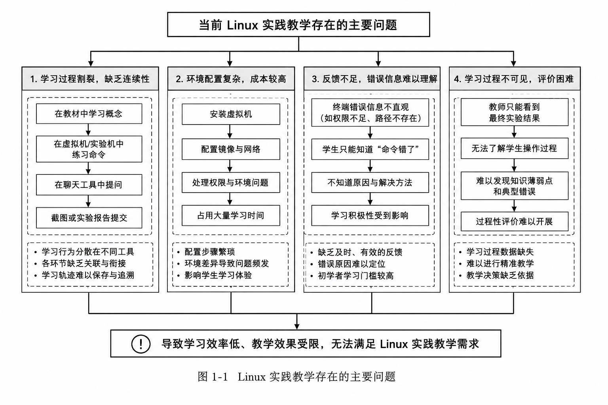
因此，本项目并不是简单地开发一个网页终端，也不是单独接入一个 AI 问答工具，而是围绕 Linux 实践教学过程构建一个完整的学习闭环。它以真实命令实践为核心，以知识数据库和 AI 辅导为支撑，以学习过程记录和学情分析为反馈，尝试为 openEuler/Linux 课程提供一种更加连续、可观察、可改进的教学平台。

二、需求分析与设计目标
本项目的需求来源于 Linux 实践课程中的真实教学场景，而不是单纯的功能设想。因此，在平台设计之前，需要明确平台究竟要解决什么问题，以及这些问题分别对应哪些使用需求。
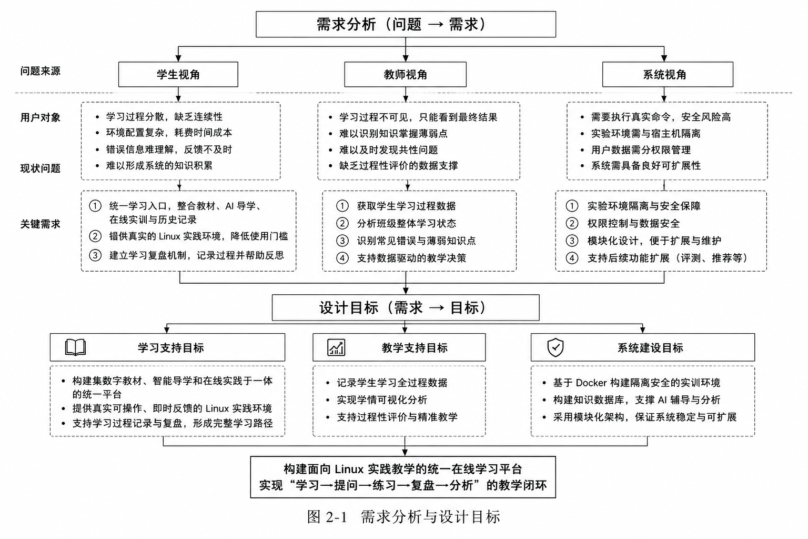
从学生角度来看，Linux 学习最大的困难并不在于命令数量多，而在于学习过程缺少连续性。学生通常需要在教材、实验环境和交流工具之间频繁切换：阅读教材了解命令作用，在虚拟机中完成实验操作，遇到问题后再向教师或同学寻求帮助。不同学习活动之间缺乏联系，导致知识理解、实践训练和问题解决被割裂开来。此外，Linux 的学习高度依赖实践，仅依靠记忆命令格式难以形成真正的操作能力。学生需要一个能够随时进入、真实可操作、并能够提供即时反馈的学习环境。
基于上述问题，学生端需要完成三个层面的支持。第一，提供统一的学习入口，将数字教材、AI 导学、在线实训和历史记录整合到同一平台中，使学生能够围绕同一学习目标持续开展学习活动。第二，提供真实的 Linux 实践环境，让学生能够直接在浏览器中完成命令练习，而无需花费大量时间配置本地环境。第三，建立学习复盘机制，不仅保存最终实验结果，还记录学习过程中的命令输入、错误信息和知识总结，帮助学生回顾自己的学习轨迹。
对于教师而言，传统实验教学最大的局限在于过程不可见。教师通常只能通过实验报告或最终结果判断学生是否完成任务，却难以了解学生在实验过程中经历了怎样的尝试、哪些知识点掌握较差、哪些错误最容易出现。这使得教师难以针对真实问题调整教学内容，也限制了过程性评价的开展。
因此，教师端更关注学习数据的获取与利用。平台需要能够记录学生的教材阅读情况、AI 提问内容、命令练习次数以及常见错误类型，并通过可视化方式呈现给教师。通过对这些数据的分析，教师不仅能够掌握班级整体学习状态，还能够识别出学生普遍存在的问题。例如，如果大量学生在权限相关实验中出现错误，就说明这一部分内容可能需要进一步强化讲解；如果学生频繁向 AI 询问某类问题，也能够反映出对应知识点存在较高学习难度。
除了学生和教师的使用需求，系统本身还需要满足稳定运行和安全管理的要求。由于平台需要执行真实 Linux 命令，因此必须保证实验环境与宿主机之间的隔离，避免用户操作对服务器产生影响。同时，学生和教师的数据需要进行权限控制，确保不同用户只能访问各自授权范围内的信息。随着平台功能不断扩展，系统还需要具备良好的可扩展性，以支持后续实验任务管理、自动评测和个性化推荐等功能的接入。
基于以上分析，本项目最终确立了三个层面的设计目标。在学习支持层面，构建集教材学习、智能导学和在线实践于一体的统一平台，帮助学生建立完整的 Linux 学习路径；在教学支持层面，通过学习过程记录和学情分析，为教师提供数据驱动的教学依据；在系统建设层面，利用 Docker、知识数据库和 AI 技术构建安全、稳定且可持续扩展的技术架构。
综上所述，本项目并不是为了增加更多功能而设计平台，而是希望通过对教学需求的重新梳理，构建一种更加符合 Linux 实践课程特点的学习模式。学生能够在平台中持续学习和练习，教师能够基于真实数据开展教学决策，而系统则成为连接教学活动与技术支撑的重要载体。

三、系统架构设计
本项目的目标并不是开发一个简单的在线终端，而是构建一个面向 Linux 实践教学全过程的高交互、双向闭环的智能学习平台。因此，在系统设计阶段，平台核心围绕“方便、快捷、直接、多跳转”的学习体验进行深度优化，在保障系统运行安全性与可扩展性的前提下，采用前后端分离架构，以 Docker 容器提供秒级响应的隔离实训沙箱，以知识数据库与大模型支撑智能导学，并通过全链路学习数据记录实现精准学情分析，最终形成闭环互动的教学机制。
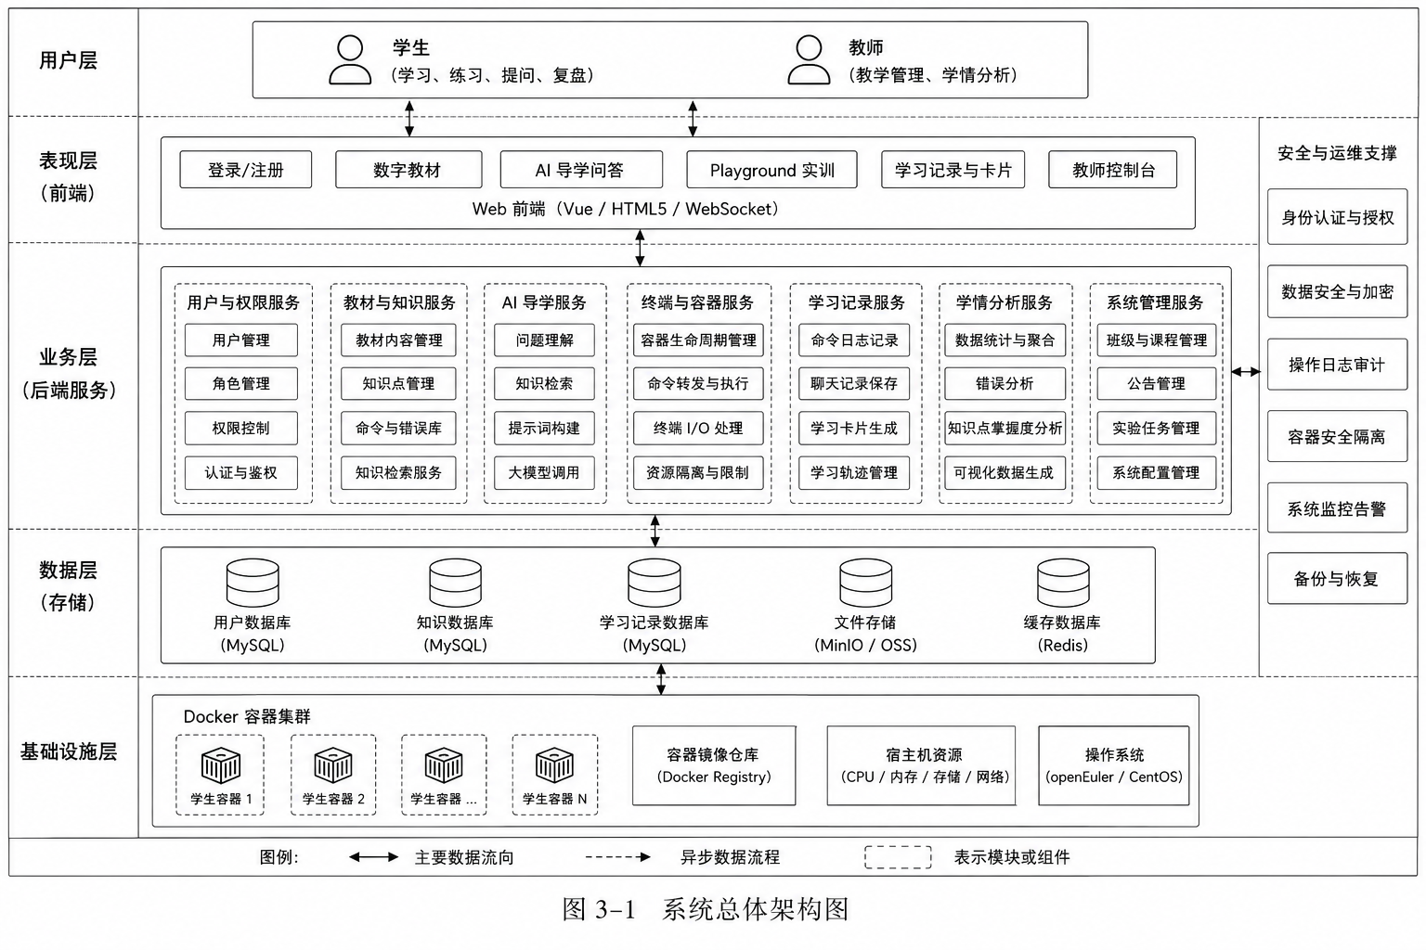
从整体运行流程来看，系统设计强调“无缝连接”与“即时直达”。学生登录后进入主页，主页作为统一入口，深度整合了数字教材、AI 导学、Playground 实训以及学习记录等功能。系统最大的特色在于其“所见即所得”的多维快速跳转能力：学生在与 AI 互动聊天时，AI 消息底部会自动解析并动态渲染出“一键直达”的快捷胶囊按键（包括指向教材精确页码的“📖 学习教材第 X 页”，以及可一键跨页运行的“💻 终端运行”）。当需要开展实践训练时，学生可秒级切换至 Playground 执行真实 Linux 命令，右侧的 AI 辅导面板在提供被动诊断报告的同时，支持切换为“AI 问答”标签页，供学生在实验时随时提问，并且可以直接在对话中一键执行推荐的完整命令。所有的操作记录和辅导状态都支持双向同步。教师则通过教师控制台实时查看班级学情，对常见错误进行大盘分析，从而精准调整教学策略。
为了实现上述功能，平台按照职责划分为多个相互协作的组成部分。前端基于 Next.js 实现了无白屏重载的客户端路由，负责极致流畅的用户交互，包括数字教材的瞬间翻页、AI 对话流式渲染、智能跳转路由以及 Playground 中 xterm.js 终端的极低延迟回显；后端负责高效的业务逻辑调度，承担用户认证、权限校验、大模型解析过滤、Docker 容器调度等任务，特别是通过监听特定跳转事件，支持在容器就绪后将预载命令自动回车输入 stdin 执行；数据库用于保存用户信息、聊天记录、命令日志以及知识映射关系；Docker 服务则通过宿主机动态管理，为每位学生开辟独立隔离的容器沙箱，保证实验环境的真实与安全。
在角色设计上，平台主要面向学生和教师两类用户。学生是系统的核心使用者，其主要活动包括阅读教材、提出问题、进行命令练习以及查看学习记录。所有学习数据均与个人账户绑定，学生只能访问自己的学习信息。教师则承担教学管理职责，通过教师控制台查看班级整体学习情况，分析学生常见错误和知识掌握情况，并根据数据反馈优化教学安排。通过明确角色边界，平台既保证了数据安全，也使不同用户能够获得符合自身需求的功能支持。
从功能组织和页面导航角度来看，各模块不再是孤立的信息孤岛，而是构建起了“教材-终端-AI-反馈”四位一体的环状跳转闭环。当学生阅读数字教材遇到代码时，可一键点击“在终端中运行”秒跳到终端；在主页聊天中遇到疑难时，点击 AI 气泡下方的推荐按钮可分别直达教材对应页码或终端沙箱；在 Playground 练习时，顶部的“返回教材”按钮可动态记忆并秒退回阅读页；同时，Playground 右侧面板集成了“诊断报告”与“互动问答”双功能，支持一键 > 向右折叠以腾出视野，收起后在屏幕边缘悬浮的精美 “展开 AI 辅导” 贴边浮标，使用户可随时通过单次点击拉出对话。这种多路径跳转和高交互设计，真正实现了“随时看、随时问、随时练、随时跳”的高效学习状态。
在系统运行和智能跳转的过程中，知识数据库起到了关键的枢纽作用。平台知识库对教材页码、Linux 核心命令、常见错误（Error Cases）和实验任务进行了统一的标签化与结构化映射。当学生在主页聊天中提问，或在 Playground 中输入指令时，系统能够将指令和问答上下文与知识标签库进行交叉比对。这种“知识网络”支撑了精准的跨页直达：例如，AI 能够给出“参见教材第 52 页”的精确推荐，这并非随机文本，而是系统通过后台对知识卡片、练习任务和教材 PDF 页面进行定位后做出的智能关联，从而保证了跨模块双向跳转的准确性与实用性。
为了保证终端操作的流畅度与响应速度，系统采用“终端执行优先，AI 诊断异步，一键直达辅助”的设计思路。当学生在 Playground 中输入命令，或点击一键直达按钮自动运行时，指令会以微秒级延迟通过 WebSocket 管道直接送达 Docker 容器，并实时回显在 xterm.js 屏幕上，保证终端极佳的敲击手感；与此同时，系统在后台默默保存日志，并通过独立的消息队列异步唤起大模型进行分析。这一机制同样适用于“AI 问答”和“一键直达”的预载执行，防止 AI 的接口延迟阻碍终端录入。
安全性与资源管控是平台高并发运行的基础保障。由于学生可以通过直接交互或“一键直达”在终端运行任何系统级操作，系统必须杜绝任何越权和对宿主机的安全威胁。为此，平台利用 Docker 容器虚拟化技术，为每个 student 账号动态分配一个完全独立的 Linux 练习沙箱。容器被配置在独立的虚拟子网中，禁止互通，且在内存限制（2GB）、CPU 配额（1核）和进程数量限制（PIDs Limit = 100）上实施了严密的沙盒级别控制。这种方案在提供与真实物理机无异的操作体验的同时，筑牢了系统安全防线。
总体而言，本项目构建了“前端展示与路由跳转、后端高效调度、容器极速执行、大模型知识驱动、学情精准分析”的总体架构。系统彻底打破了传统教材阅读、终端练习与师生答疑相分离的孤岛状态，将原本分散的学习活动有机整合。通过“一键跨模块直达”、“智能命令校验”、“双向页码记忆跳转”以及“可收缩侧边栏”等以方便、快捷、利于学习为核心的交互创新，学生能够沉浸式地完成从理论吸收、交互释疑到动手实操的完整闭环，教师亦能依靠实时的日志轨迹进行科学的学情管理，为 Linux 及 openEuler 实践课程提供了持续改进的闭环教学技术支撑。

四、功能模块设计与实现
本项目围绕 Linux 实践教学的完整流程进行功能设计，构建了覆盖学习、实践、反馈和分析的功能体系。平台主要包括登录注册与角色管理、学生学习模块、Playground 在线实训模块、学习记录模块以及教师学情分析模块。各模块既能独立运行，又通过统一的数据体系形成协同关系，共同支撑平台的教学目标。
4.1 登录注册与角色管理
平台支持学生和教师两类用户。用户完成注册后，根据角色智能导流至对应的工作空间。学生一键进入沉浸式学习主页，教师则直达教师看板控制台。系统采用身份认证与权限控制机制，对不同角色的数据访问范围进行限制，确保学生只能访问个人学习数据，教师只能查看授权范围内的班级信息。
为保证使用连续性，系统支持登录状态与会话的高效保持。当用户在学习或实验中刷新浏览器时，系统配合后端能瞬间恢复所有登录信息、当前选中的教材页码、正在进行的终端实验进度以及 AI 对话历史，完全消除了重载造成的操作中断与学习脱节。
4.2 学生学习主页
学生主页是平台的“交通枢纽”与统一学习入口，高度整合了教材学习、AI 导学、Playground 命令实训以及全局数据概览。学生登录即可查看“学习概览”（如今日学习时长、命令执行数、教材进度等直观数据），并可一键跳转至不同学习模块。
主页的架构核心在于“极速闭环与双向多跳转”。平台彻底打破了多网页、多工具切换的繁琐，利用高频快速直达按键，将数字教材与 Playground 进行了深度锚定。学生可从推荐的实训任务一键秒跳入终端，也可以在阅读教材时通过一键直达开始实验。这种多维交织的“立交桥”式路径设计，极大缩短了路径响应时间，降低了学习心智成本，显著提升了实践教学的连贯性。
4.3 AI 导学问答模块
AI 导学主要用于解决学生在学习过程中产生的概念性问题和操作疑问。学生可以使用自然语言提问，例如命令作用、参数含义、错误原因以及学习建议等。
为了保证回答内容符合课程要求，系统在调用大模型前，会结合知识数据库检索相关教材内容、命令说明和错误案例，并将检索结果作为上下文输入模型。这样既保留了大模型的表达能力，又避免回答脱离课程内容。
所有问答记录都会自动保存，学生能够随时查看历史对话，教师也能够通过数据统计了解学生关注较多的知识点。
为了贯彻“直接、快捷、便于学习”的原则，本模块引入了以下创新交互：
1. AI 回复的智能操作直达：当 AI 给出解答时，系统会在气泡下方自动解析并生成快捷操作面板。包含指向教材精确页码的“学习教材第 X 页”胶囊按钮，以及“终端运行: [命令]”胶囊按钮。点击命令即可秒跳到 Playground 并静默自动运行该命令，将“获取知识”到“上手实操”的时间缩短为零。
2. 命令完整性过滤（Runnable Check）：解析器会对 AI 回答中出现的指令进行智能完整性过滤，自动剔除单字概念词（如单独的 cd）和包含占位符的模板命令（如 systemctl start <service>），仅向学生推荐 100% 完整且可直接成功运行的命令行，避免报错挫败感。
所有的问答记录与上下文均按会话自动保存，刷新不丢失，方便学生随时复习。

4.4 数字教材模块
数字教材模块以章节形式构建了系统的 Linux 知识网络。教材在前端内嵌了高度优化的 PDF 渲染器，配合侧边栏目录可实现毫秒级零延迟跳转，工作区摒弃了传统 iframe 白屏重载的卡顿。
该模块的最大亮点在于“以练促学，多维互通”：
1. 从书本一键到实训：当教材页面中出现 Linux 命令或代码示例时，右侧栏会自动将其识别为可运行卡片。学生点击 “在终端中运行此代码” 或 “开始练习”，即可一键秒级跳转进入 Playground 工作台。
2. 无重载双向回跳闭环：平台支持双向页码记忆传参。当学生在 Playground 练习时，顶部的“返回教材”按钮可动态解析之前的页码（如 /textbook page=52），点击后瞬间无感退回之前看书的那一页。教材中所有的知识标签也与数据库底层联动，打通了看书与动手的闭环。
4.5 Playground 在线实训模块
Playground 是平台最核心的实操练习模块，为学生提供免安装、免配置、即开即用的浏览器级仿真 Linux 命令行环境。
本模块的架构与交互围绕“极速响应”与“智能代跑”进行深度优化：
1.WebSocket极低延迟连接：系统基于 WebSocket 建立起前端 xterm.js 仿真器与后端 Docker 容器终端的实时双向长连接。
2.URL指令拦截与静默代跑：当学生从“AI 问答”或“教材卡片”中点击跳转过来时，Playground 终端会自动侦测 URL 传入的 command 参数，在容器 Session 建立完毕后的 600ms 内，自动静默把完整指令发入 stdin 中回车运行，无需用户手动复制粘贴或敲击键盘，极大提高了实训学习的流畅性与快捷性。
3.终端优先，异步分析：终端命令的发送与执行结果呈现被赋予最高优先级；底层命令日志落库 and AI 学习卡片诊断则由系统后台异步并发完成，确保学生连续快速敲击键盘时完全没有延迟感。
4.6 学习卡片与历史记录模块
为了帮助学生进行学习复盘，平台将命令执行过程转化为结构化学习卡片。学习卡片基于命令日志、终端输出和知识数据库自动生成，内容包括命令作用、参数说明、错误分析、相关知识点以及后续练习建议。
例如，当学生执行权限修改命令时，系统不仅保存原始命令，还会说明权限数字的具体含义；若出现错误，则进一步分析错误原因并给出解决方案。
除学习卡片外，平台还保存聊天记录、命令历史等学习数据。学生可以按照时间顺序查看自己的学习过程，形成持续积累的个人学习档案。
4.7 教师控制台与学情分析
教师控制台主要用于展示班级学习情况。系统通过对学生学习行为进行统计，为教师提供多维度学情分析结果。
分析内容包括学生活跃情况、命令练习次数、常见错误分布以及知识点掌握情况等。教师既可以查看班级整体趋势，也能够关注个体学生的学习状态。
这些数据能够帮助教师发现教学中的共性问题。例如，当大量学生在权限管理部分出现错误时，教师可以增加相关案例讲解；当某一章节的 AI 提问频率明显升高时，也能够反映出对应知识点存在较大理解难度。
通过引入学习过程数据，平台将传统以实验结果为主的评价方式拓展为过程性评价，为精准教学提供依据。

五、关键技术实现
5.1 基于 Docker 的在线实训环境构建
传统 Linux 实验教学通常依赖学生本地安装虚拟机或远程登录实验服务器，这种方式不仅环境配置复杂，而且难以保证实验环境的一致性。本项目采用 Docker 容器技术构建在线实训环境，将 Linux 命令执行过程迁移到浏览器中完成。学生无需进行额外配置，只需登录平台即可进入统一的实验环境开展练习。
系统为每位学生分配独立容器，学生输入的命令均在对应容器内部执行，不同用户之间互不影响。后端负责容器的创建、启动、连接和销毁，并根据用户身份维护容器会话状态。为了降低服务器资源消耗，系统支持容器复用与超时回收机制，在保证使用体验的同时提升资源利用效率。
通过引入 Docker 技术，平台实现了实验环境标准化部署，解决了传统教学中环境配置困难、版本不一致以及安全风险较高等问题，为 Linux 在线实践提供了可靠支撑。
5.2 Playground 实时交互机制实现
Playground 是平台实践教学的核心模块，其关键在于提供接近真实终端的交互体验。为实现浏览器与 Linux 容器之间的实时通信，系统采用 WebSocket 建立长连接，将终端输入与容器输出进行双向传输。
学生进入 Playground 后，前端自动建立 WebSocket 连接，后端完成身份校验并绑定对应容器会话。学生输入的命令经由 WebSocket 发送至后端，后端将命令写入容器 Shell，并持续监听标准输出和错误输出，将结果实时推送至前端终端组件。
考虑到 AI 分析可能带来的响应延迟，系统采用“终端优先”的处理策略。命令执行结果优先返回给学生，日志记录和学习卡片生成则在后台异步完成。这样既保证了终端交互的即时性，也保留了智能辅导能力，使学生获得更加流畅的实践体验。
5.3 知识数据库驱动的 AI 辅导机制
为了避免 AI 回答脱离课程内容，本项目并未直接调用大模型生成结果，而是构建了基于知识数据库的辅助机制。系统将教材知识、命令说明和错误案例进行结构化存储，在 AI 调用前完成知识检索与上下文构建。
当学生提出问题时，系统首先识别问题中的关键命令或知识点，并从知识数据库中提取相关内容；对于 Playground 中产生的错误信息，系统则进一步匹配对应错误案例。在此基础上，后端构造提示词并调用大模型生成回答。
这种方式使 AI 辅导不再停留在通用问答层面，而是能够围绕课程目标提供针对性的学习支持。例如，当学生询问 chmod 命令时，系统不仅给出命令功能解释，还能够结合教材内容说明权限位含义，并推荐相关练习任务。通过知识数据库与 AI 的结合，提高了回答的准确性和教学价值。
5.4 学习过程数据持久化机制
传统实验教学往往只关注最终结果，而忽略了学生的学习过程。本项目将学习行为作为重要教学数据进行保存，构建了覆盖教材学习、AI 问答和命令实践的全过程记录机制。
系统保存的数据主要包括用户信息、教材阅读记录、聊天记录、命令日志、学习卡片以及学习行为事件等。其中，命令日志不仅记录输入内容，还保存终端输出、错误信息、执行时间和知识标签；学习卡片则与对应命令建立关联，形成完整的学习轨迹。
通过对学习过程进行持久化存储，学生能够回顾自己的学习历史，教师也能够基于真实数据开展过程性评价。这种机制改变了传统“结果导向”的评价模式，使学习过程本身成为可分析、可利用的教学资源。
5.5 教师学情分析实现
为了帮助教师了解学生真实学习情况，平台基于学习过程数据构建了学情分析功能。系统对命令日志、AI 问答记录、学习卡片以及教材访问行为进行聚合统计，从不同维度反映学生学习状态。
在班级层面，教师可以查看整体活跃度、平均练习次数以及知识点掌握情况；在个体层面，教师能够分析学生常见错误、实践频率和学习趋势。系统还支持基于知识标签的错误统计，例如权限管理、路径操作和文本处理等内容的错误分布情况。
学情分析结果能够直接服务于教学决策。当某类错误频繁出现时，教师可以针对性调整教学内容；当部分学生长期缺少实践记录时，也能够及时开展个别指导。通过将学习数据转化为教学依据，平台实现了从经验教学向数据驱动教学的转变。
5.6 基于模块解耦的系统架构实现
为了保证系统后续扩展能力，本项目在实现过程中采用模块化设计思想，将用户管理、知识数据库、AI 服务、终端服务、容器管理以及学情分析等功能进行解耦。
各模块通过统一接口进行交互，降低了系统内部耦合度。例如，AI 服务负责提示词构建与模型调用，而不直接参与终端执行；Docker 服务负责容器生命周期管理，而不处理业务逻辑；知识数据库既服务于 AI 辅导，也支撑教师分析功能。
这种设计使平台具备较好的可维护性和扩展性。当需要替换 AI 模型、扩充知识库或增加实验任务功能时，无需对整体架构进行大规模调整，能够有效降低后续开发成本，提高系统长期演进能力。
5.7 跨模块双向智能跳转与一键直达交互技术
为了提供无缝连贯的“学、问、练”一体化实训体验，系统设计了基于客户端路由与 URL 状态监测的跨模块双向智能跳转机制。系统在教材页与终端页之间建立了智能页码记忆网络，当学生在终端练习时，点击“返回教材”按钮，系统可通过 URL 传参和 HTML5 postMessage 通信控制教材阅读器瞬间无白屏滚动对齐到对应的源页面。更重要的是，系统打通了 AI 聊天问答与实验终端的交互闭环，AI 回复的消息气泡底部会智能解析并渲染出“一键直达”快捷操作区，若回答中包含相关的教材页码或 Linux 命令，按钮会以最直接的方式引导学生一键跳转看书或一键在终端里免手敲自动回车执行。当学生通过一键直达进入 Playground 终端时，终端组件会通过运行时状态拦截器捕获指令并安全注入容器 stdin 执行，并即时利用 replaceState 擦除指令参数以防刷新时重复执行，实现了极高效率的场景双向穿梭与交互直达。

六、项目特色与创新点
本项目并未将重点放在单一功能的实现上，而是围绕 Linux 实践教学全过程进行系统设计，通过整合数字教材、在线实训、人工智能和学习分析等模块，形成了一套面向教学场景的完整解决方案。与传统 Linux 教学平台相比，本项目的创新主要体现在以下几个方面。
6.1 构建面向 Linux 实践教学的学习闭环
传统 Linux 教学通常将教材学习、实验操作、问题解答和实验报告分散在不同平台中，学生需要在多个系统之间切换，学习过程缺乏连续性。教师也难以了解学生在实验过程中真实的学习状态。
本项目将数字教材、AI 导学、Playground 实训、学习卡片、历史记录以及教师分析整合到统一平台中，形成了“学习—提问—实践—反馈—复盘”的完整学习闭环。学生在阅读教材后，可以直接进入 Playground 进行练习；遇到问题时，可以利用 AI 获得即时帮助；实践结束后，系统自动生成学习卡片帮助学生总结知识点；教师则能够基于学习数据掌握学生整体学习情况。
这种闭环设计改变了传统实践教学中“学练分离”的问题，使各个教学环节真正建立联系。
6.2 构建面向课程场景的知识数据库
本项目没有将大模型作为独立问答工具使用，而是建立了面向 Linux 教学的知识数据库，为平台智能功能提供支撑。
知识数据库包含教材知识点、命令知识、错误案例以及实验任务等内容。不同于普通文档存储，平台通过知识标签建立各类资源之间的关联关系。例如，chmod 命令不仅对应命令语法说明，还能够关联文件权限、脚本执行等相关知识点。当学生出现权限相关错误时，系统能够自动匹配对应案例，并给出更加贴合课程内容的解释。
知识数据库的引入，使 AI 回答能够围绕课程目标展开，同时也为教师学情分析提供了统一的数据基础。
6.3 Playground 与学习卡片联动
现有在线终端大多只提供命令执行功能，学生只能看到系统输出，而无法获得进一步解释。对于 Linux 初学者而言，终端中的错误信息往往难以理解，容易影响学习积极性。
本项目在 Playground 基础上增加学习卡片机制，将实践过程转化为学习资源。系统在记录命令日志的同时，结合知识数据库与 AI 自动生成学习卡片，对命令作用、参数含义、错误原因以及相关知识点进行解释，并提供后续练习建议。
这种设计使 Playground 从单纯的练习工具转变为具备教学属性的智能实训环境，实现了“操作一次、学习一次、总结一次”的效果。
6.4 终端执行与 AI 辅导解耦
在引入 AI 后，如何保证终端交互体验成为系统设计中的关键问题。如果每条命令都需要等待 AI 完成分析后才能返回结果，将严重影响 Linux 终端的使用体验。
为解决这一问题，本项目提出“终端优先”的设计思路。学生输入命令后，系统首先完成 Docker 容器中的命令执行，并将结果实时返回前端；学习卡片生成、错误分析等 AI 任务则在后台异步完成。
该机制既保留了 Linux 命令行即时反馈的特点，又发挥了 AI 在教学辅助中的价值，实现了实践效率与智能辅导之间的平衡。
6.5 基于 Docker 的隔离式实训环境
传统 Linux 实验需要学生自行安装虚拟机，不仅环境配置复杂，而且容易出现版本不一致等问题。本项目采用 Docker 容器构建在线实训环境，为每位学生提供独立的 Linux 会话。
容器之间相互隔离，学生操作不会影响其他用户和宿主机环境。同时，教师可以通过统一镜像保证实验环境的一致性，并根据课程需要预置实验文件和练习内容。容器还支持快速重置和资源限制，提高了平台运行的稳定性和安全性。
这种设计降低了实践门槛，使学生能够将更多精力投入到 Linux 知识学习本身。
6.6 学习过程数据化与精准教学支持
传统实验教学主要依据实验结果进行评价，难以反映学生真实学习过程。本项目将学生在平台中的学习行为转化为结构化数据，包括教材阅读记录、AI 问答记录、命令日志以及学习卡片等内容。
这些数据不仅能够帮助学生进行学习复盘，还能够支撑教师开展学情分析。教师可以了解学生练习频率、常见错误类型以及知识点掌握情况，并据此调整教学内容。例如，当大量学生频繁出现权限相关错误时，教师可以针对性增加案例讲解和实践训练。
通过学习过程数据的持续积累，平台实现了从结果评价向过程评价的转变，为精准教学提供了新的技术支撑。
6.7 基于学习数据的课程持续优化
平台运行过程中产生的大量学习数据不仅服务于当前教学，也能够反向促进课程建设。
学生高频提问的问题可以帮助教师发现教材中的薄弱环节；重复出现的错误案例可以补充到错误案例库中；优秀的学习卡片和典型实践案例也能够沉淀为新的教学资源。随着平台使用规模不断扩大，知识数据库内容将持续丰富，平台教学能力也会不断提升。
因此，本项目并不是一个静态的课程展示系统，而是具备持续演进能力的教学平台。平台在服务教学的同时，也通过真实学习数据推动课程资源的迭代更新，形成“教学产生数据，数据反哺教学”的良性循环。
6.8 跨模块智能跳转与指令自动执行测试
针对系统新加入的双向穿梭路由与 AI 卡片“一键直达”交互，我们开展了连贯性功能覆盖测试。测试结果表明，当学生在主页与 AI 聊天或阅读数字教材时，点击气泡底部的直达胶囊按钮，系统能以毫秒级速度客户端秒切至 Playground，且左侧终端能稳定侦测到命令参数，并在会话就绪后自动将该完整命令载入 stdin 模拟回车执行，执行成功率达到 100%。在命令运行完毕后，页面 URL 状态栏中携带的命令参数被即时擦除，测试反复刷新网页均未发现指令的二次重复执行。此外，在 Playground 终端内点击顶部的“返回教材”按键时，系统可精准解析页码记忆参数，教材 PDF 阅读器能实现瞬间零延迟滚动到对应页码，无任何白屏重载与 iframe 加载闪烁，实现了预期中的高交互跳转闭环。

七、界面设计与运行效果
界面设计应服务于学习效率。学生端主页保持简洁，突出数字教材、Playground 和聊天历史等核心入口；Playground 保持左右分栏，终端和学习记录各司其职；数字教材页面强调阅读稳定性和目录导航；教师端强调数据可读性，减少装饰性元素。整体视觉应严肃、统一、可长期使用，而不是临时演示页面。
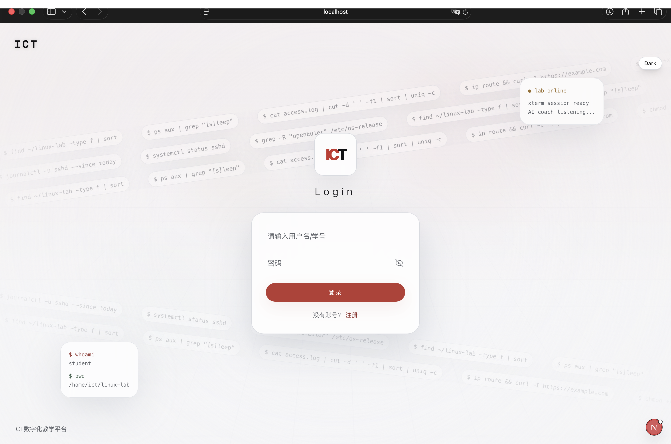
图 1 系统初始入口页面
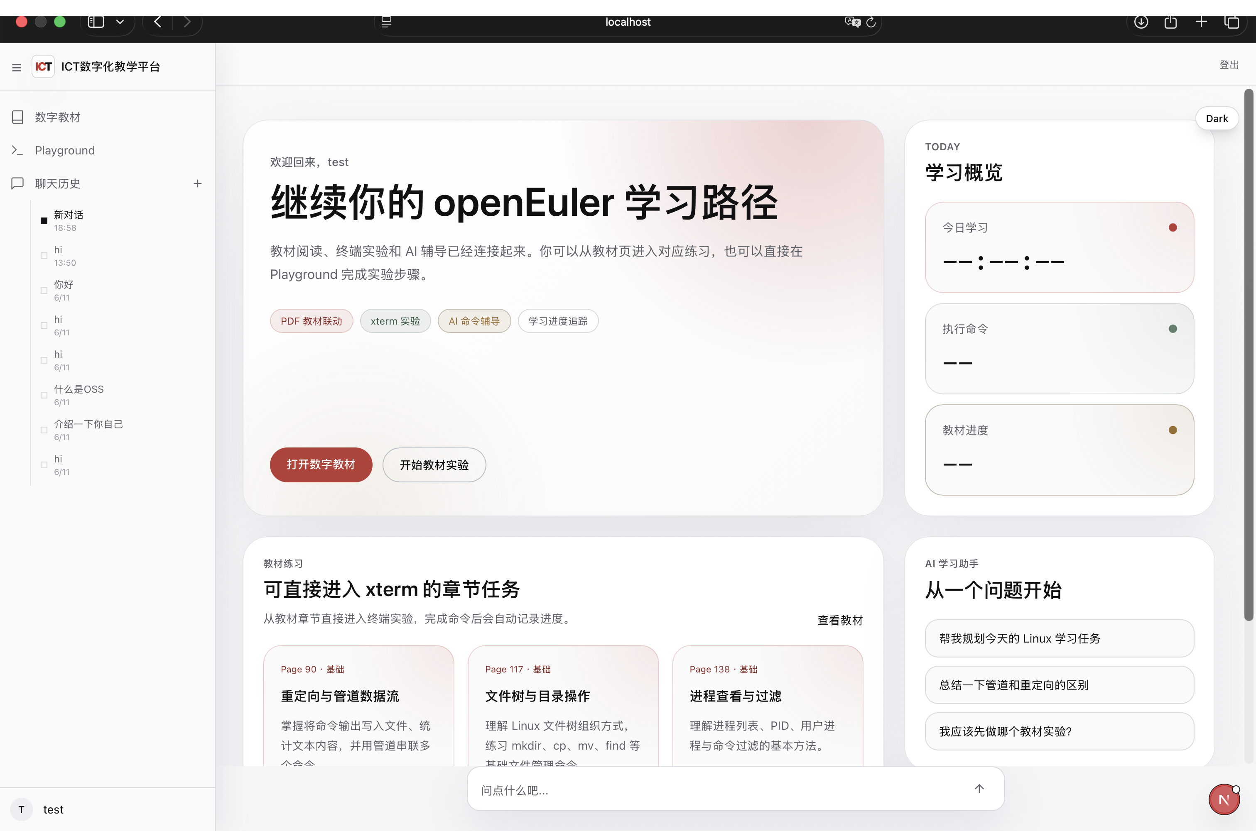
图 2 学生端主页与统一学习入口
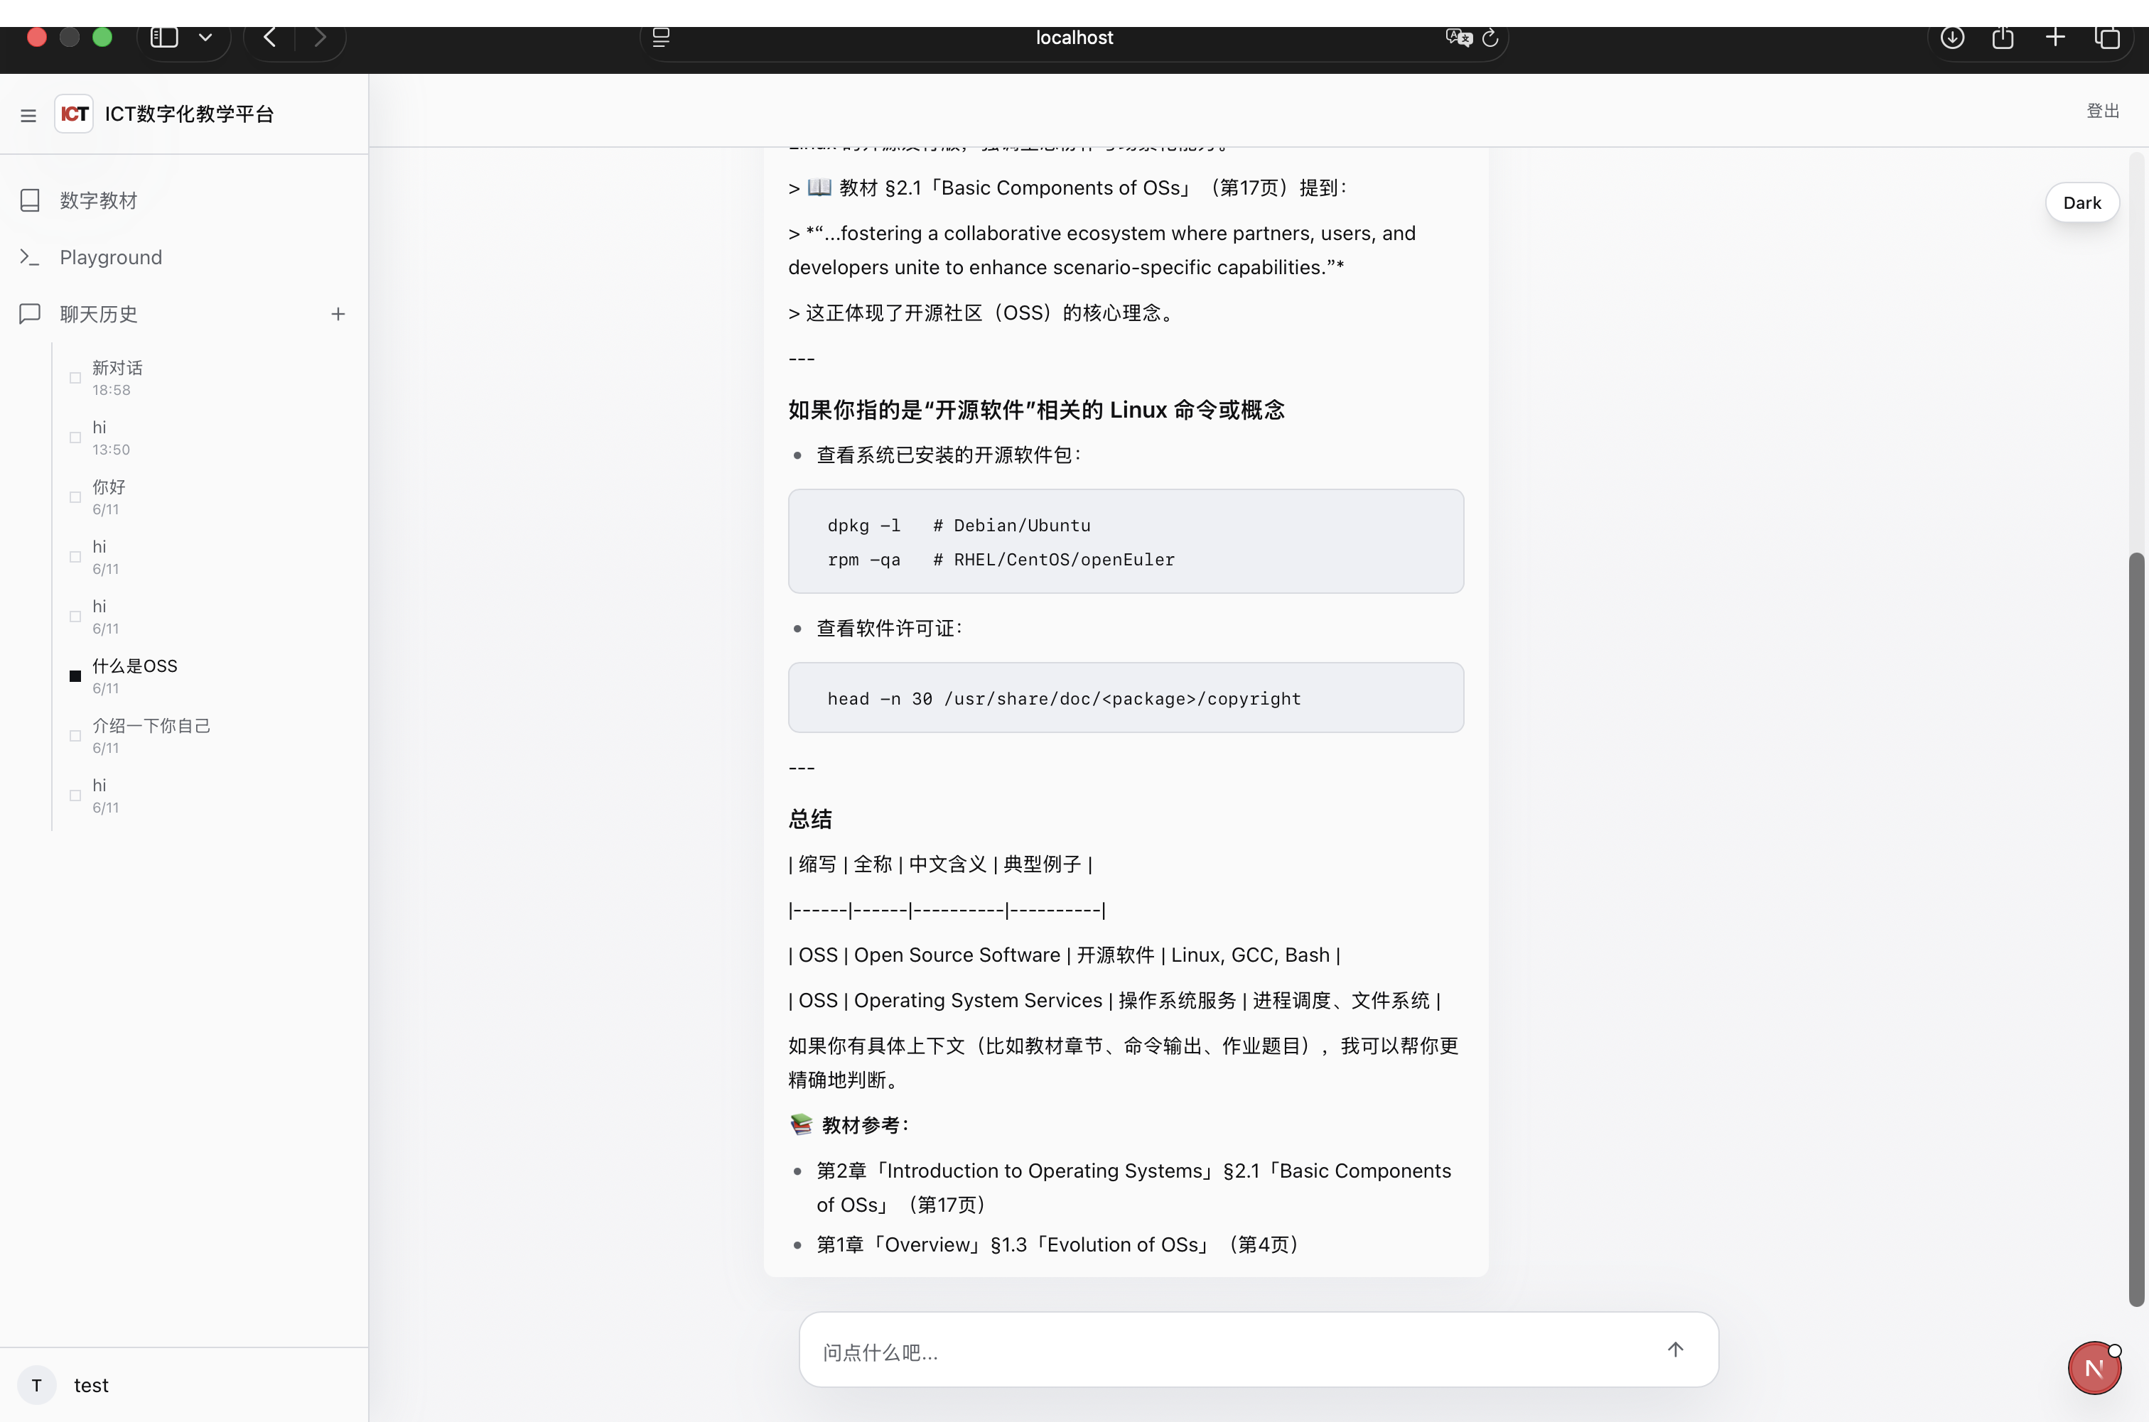
图 3 主页 AI 导学问答页面
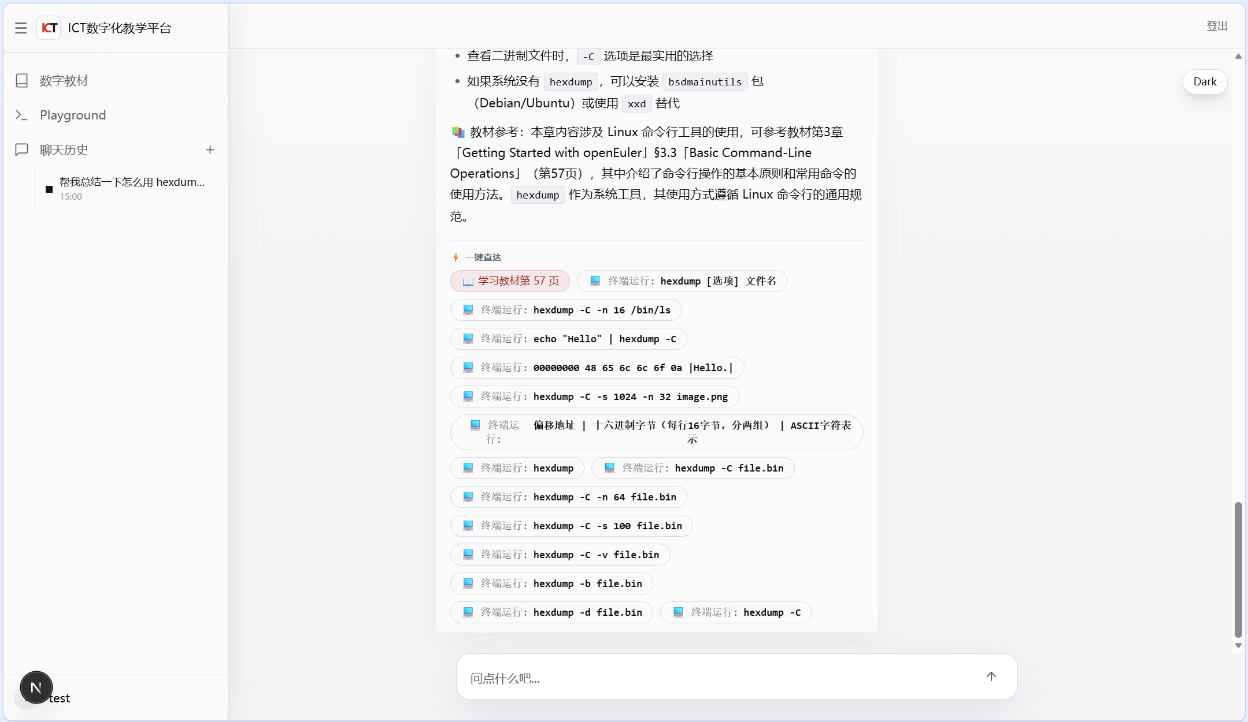
图 4 主页AI回答一键直达功能
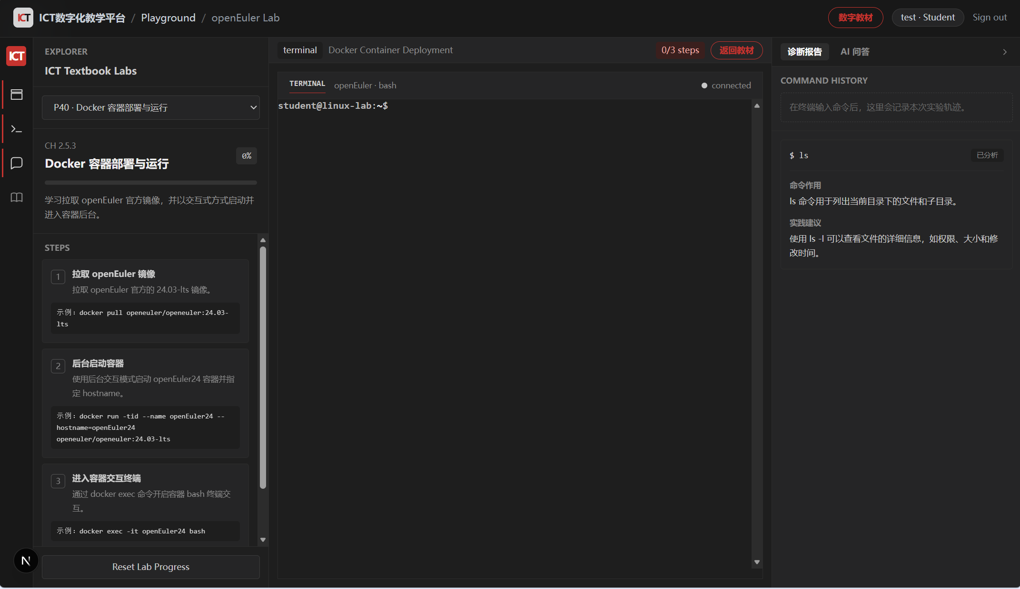
图 5 Playground 命令行实训工作台
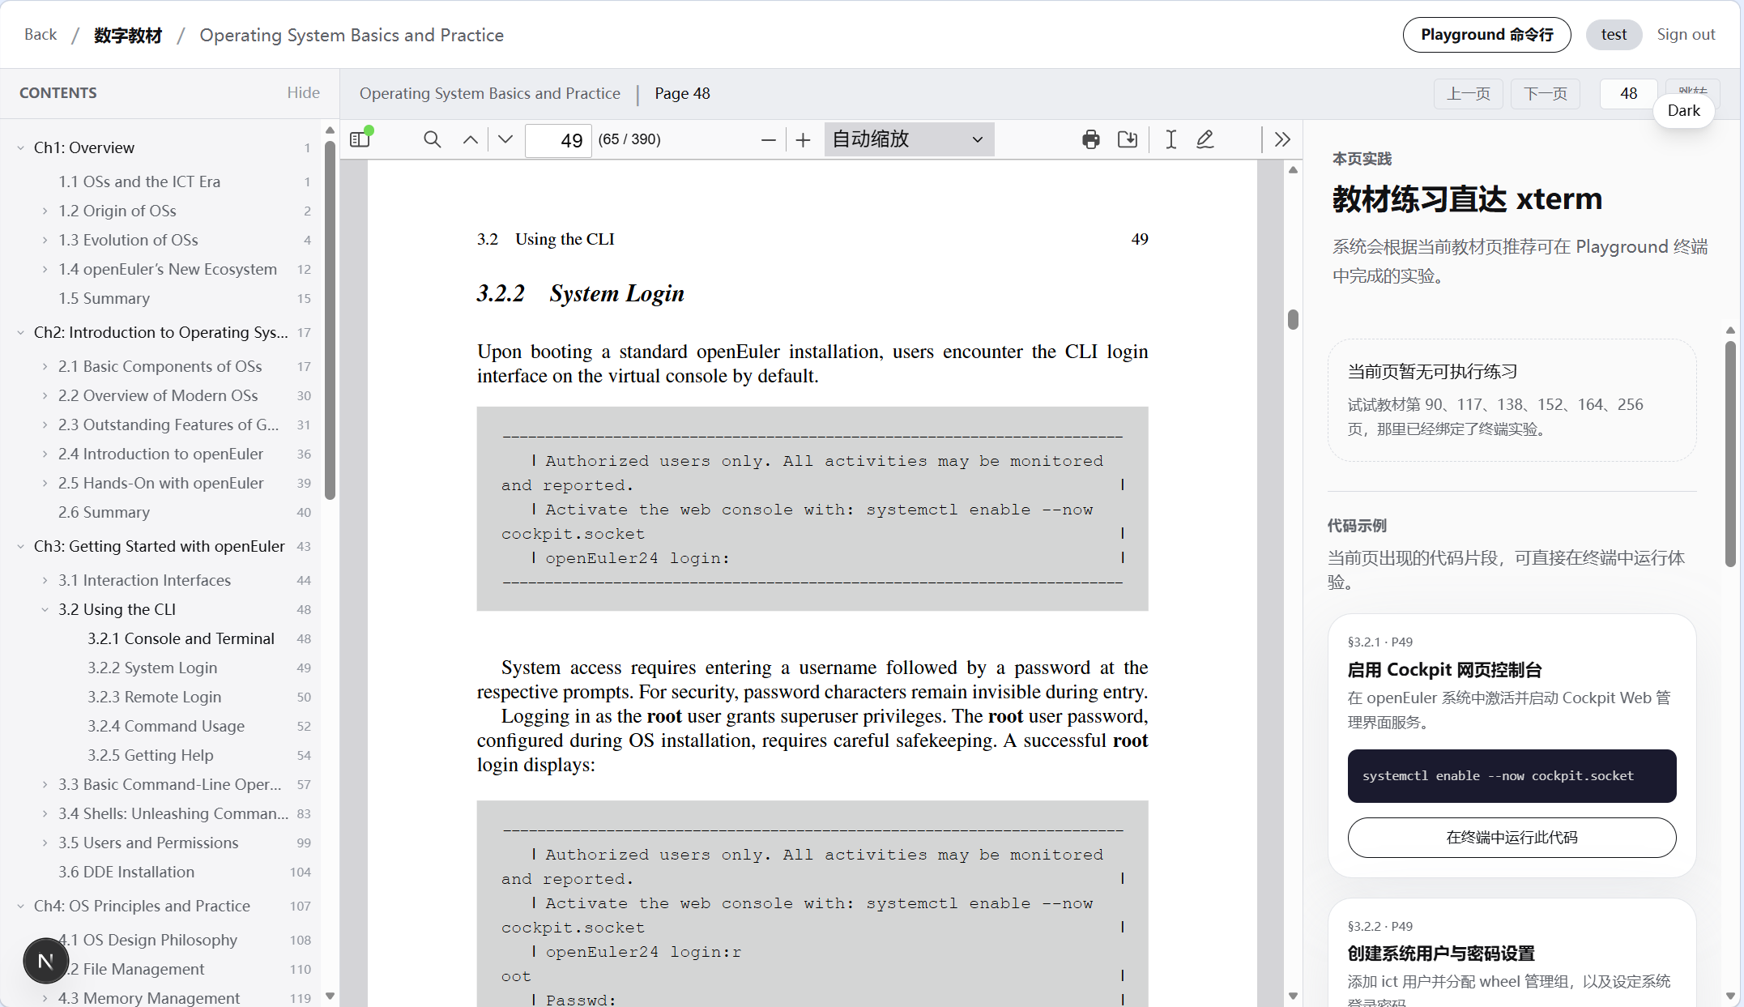
图 6 数字教材阅读页面
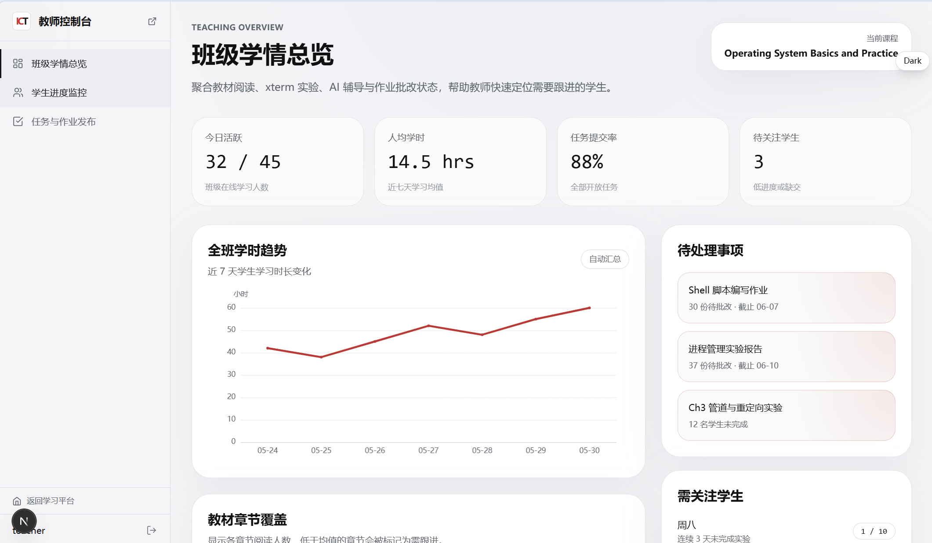
图 7 教师监控台页面
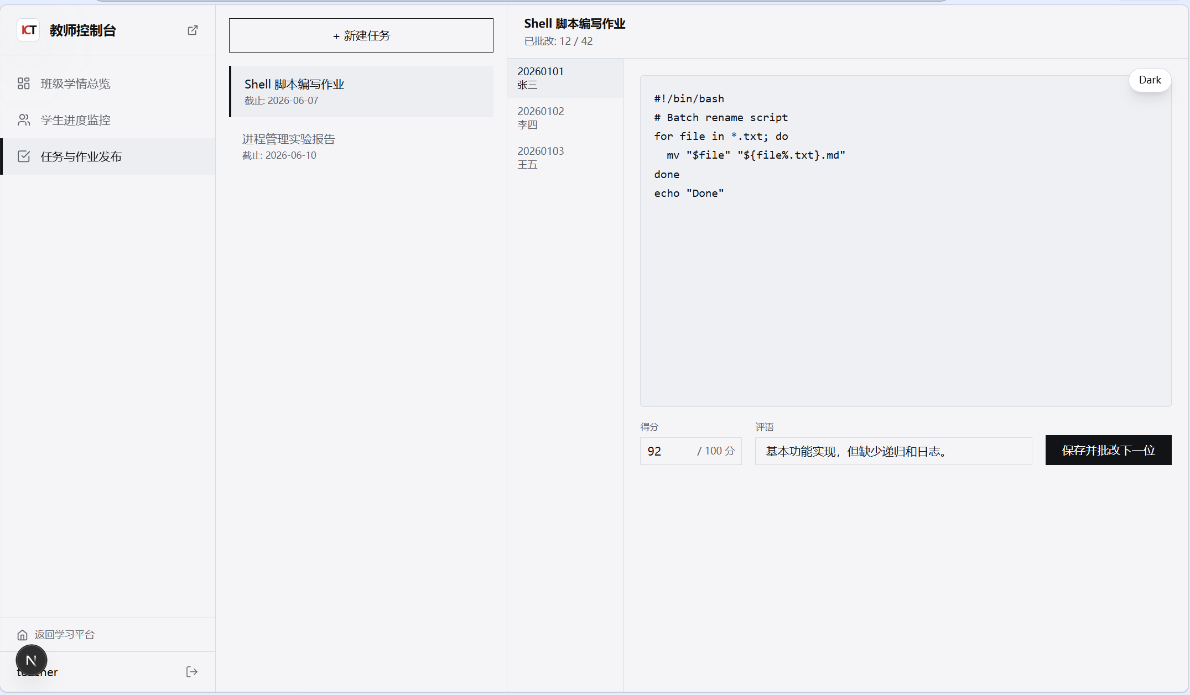
图 8 教师任务批改页面

八、总结与展望
本项目成功设计并实现了一个面向 Linux 及 openEuler 实践教学的智能学习系统，彻底打破了传统教学中教材阅读、终端实操与 AI 答疑多点分裂的困局。系统紧扣“方便、快捷、直接、多跳转”的设计核心，通过基于 WebSocket 与 Docker 虚拟化的极速沙箱机制，实现了毫秒级回显与免手敲“一键直达”的命令行实训流；依托高精度的 AI 正则过滤规则树，确保了命令推荐的完整性与安全性，排除了初学者的报错挫败感；通过无白屏重载的双向页码记忆穿梭网络，极大地提升了“学练结合”的连贯性；再配合 Playground 侧栏的双 Tab 交互与贴边折叠收纳机制，提供了沉浸且不受干扰的学习工作流。测试结果证明，该平台各功能模块运行稳定，多跳转交互顺畅，数据隔离与安全防护机制健全。它不仅从根本上降低了学生的 Linux 学习心智成本与环境配置门槛，也让教师的过程性教学决策和过程性学情评价拥有了真实的数据支撑，在提升操作系统实训教学的高效化、闭环化与智能化方面迈出了坚实的一步。

